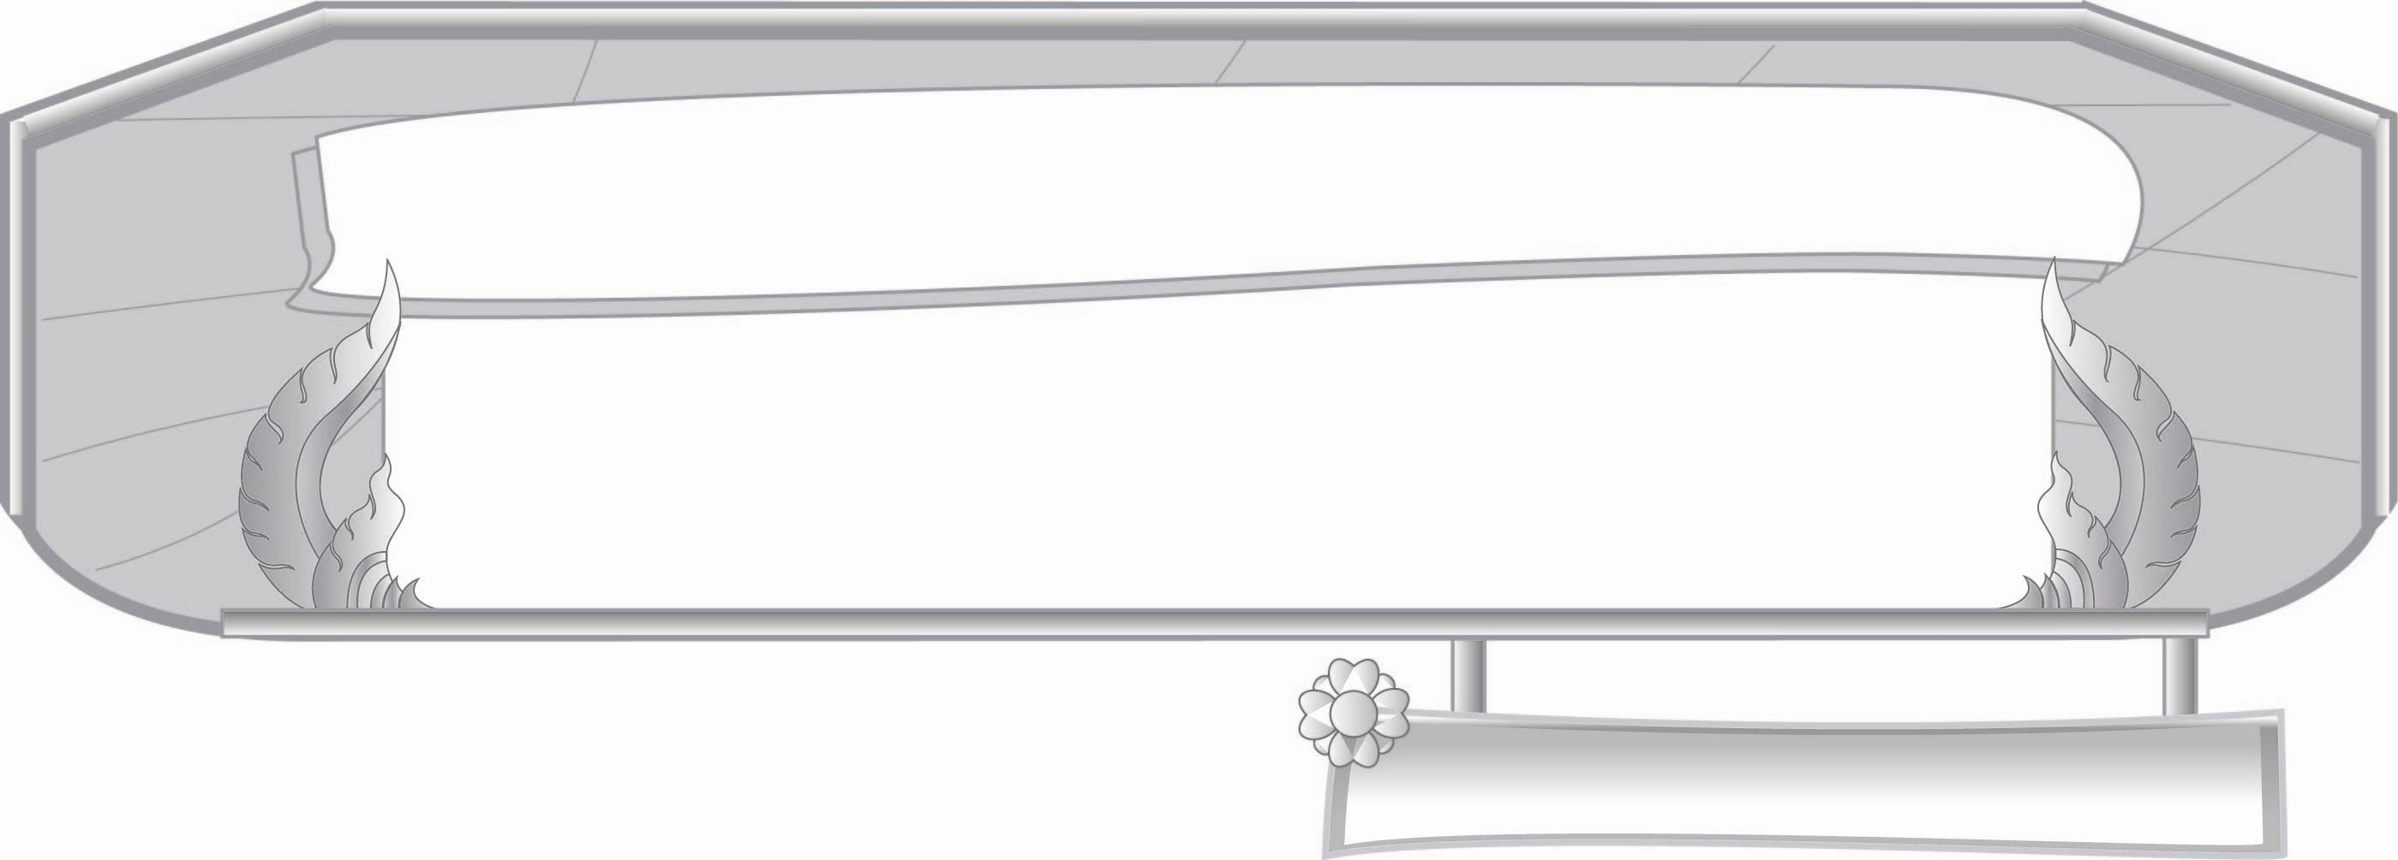
ชั้นประถมศึกษาปีที่ ๓ เวลา ๑ ชั่วโมง
หน่วยการเรียนรู้ที่ ๑๖
การแต่งประโยคเพื่อการสื่อสาร
แผนการจัดการเรียนรู้ที่ ๓

ประโยคคำถาม
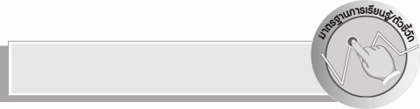
มาตรฐานการเรียนรู้/ตัวชี้วัด

มาตรฐานการเรียนรู้
มาตรฐาน ท ๔.๑ เข้าใจธรรมชาติของภาษาและหลักภาษาไทย การเปลี่ยนแปลงของภาษา
และพลังของภาษา ภูมิปัญญาทางภาษา และรักษาภาษาไทยไว้เป็นสมบัติของ ชาติ
ตัวชี้วัด
ท ๔.๑ ป. ๓/๔ แต่งประโยคง่าย ๆ

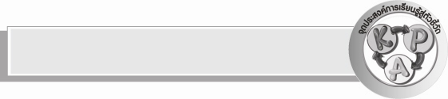
จุดประสงค์การเรียนรู้สู่ตัวชี้วัด

๑. อธิบายลักษณะของประโยคคำถาม (K)
๒. แต่งประโยคคำถามได้ (P)
๓. เห็นความสำคัญของประโยคคำถามและนำไปใช้ในการสื่อสารอย่างถูกต้อง (A)


สาระสำคัญ

ประโยคคำถาม เป็นประโยคที่มีลักษณะเป็นการถามที่ต้องการคำตอบ และมีคำที่แสดงการถามอยู่ด้วย

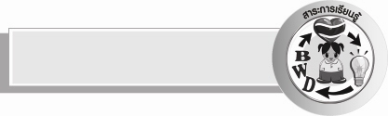
สาระการเรียนรู้

ลักษณะของประโยคคำถาม

สมรรถนะสำคัญของผู้เรียน

- ความสามารถในการสื่อสาร
- ทักษะการอ่าน
- ทักษะการเขียน
- ทักษะการฟัง การดู และการพูด
- ความสามารถในการคิด
- การให้เหตุผล
- การจำแนก
- การสรุปความรู้
- ความสามารถในการใช้ทักษะชีวิต

คุณลักษณะอันพึงประสงค์

ใฝ่เรียนรู้
ตัวชี้วัดที่ ๔.๑ ตั้งใจ เพียรพยายามในการเรียนและเข้าร่วมกิจกรรมการเรียนรู้
รักความเป็นไทย
ตัวชี้วัดที่ ๗.๒ เห็นคุณค่าและใช้ภาษาไทยในการสื่อสารได้อย่างถูกต้องและเหมาะสม


ชิ้นงานหรือภาระงาน (หลักฐาน ร่องรอยแสดงความรู้)

ผลงานการเรียบเรียงคำที่กำหนดให้ได้ใจความเป็นประโยคคำถาม

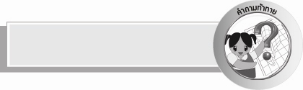
คำถามท้าทาย

ถ้าไม่มีประโยคคำถาม นักเรียนคิดว่าจะสื่อสารกันได้หรือไม่ อย่างไร


การจัดกิจกรรมการเรียนรู้

๑. ครูให้นักเรียนเล่นเกมจับคู่ ครูขออาสาสมัครออกมาหน้าชั้นเรียน ๑๐ คน แจกบัตรคำ
ให้นักเรียนทั้ง ๑๐ คน
คำราม

สุนัข

จับหนู

อ่านหนังสือ

แมว

จิกหนอน

นก

เฝ้าบ้าน

นักเรียน

สิงโต

๒. นักเรียนชูบัตรคำของตัวเองหาคู่บัตรคำที่สัมพันธ์กัน เมื่อจับคู่ได้แล้วรีบนั่งลง เมื่อนักเรียนจับคู่
ครบแล้วให้ยืนขึ้นอ่านประโยค ครูและเพื่อน ๆ ช่วยกันตรวจสอบความถูกต้อง ถ้านักเรียนคู่ใดจับคู่ข้อความไม่สัมพันธ์กันให้รีบหาคู่ใหม่
๓. ให้นักเรียนเขียนทั้ง ๕ ประโยคบนกระดาน ดังนี้
- สิงโตคำราม
- แมวจับหนู
- นักเรียนอ่านหนังสือ
- นกจิกหนอน
- สุนัขเฝ้าบ้าน
๐ ครูถามนักเรียนว่าประโยคทั้ง ๕ ประโยค เป็นประโยคชนิดใด (ประโยคบอกเล่า)
๐ ให้นักเรียนช่วยกันเปลี่ยนประโยคบอกเล่าเป็นประโยคปฏิเสธและเขียนบนกระดาน ดังนี้
- สิงโตไม่คำราม (เติมไม่ได้ก็ได้)
- แมวไม่จับหนู (เติมไม่ได้ก็ได้)
- นักเรียนไม่อ่านหนังสือ (เติมไม่ได้ก็ได้)
- นกไม่จิกหนอน (เติมไม่ได้ก็ได้)
- สุนัขไม่เฝ้าบ้าน (เติมไม่ได้ก็ได้)
๔. ให้นักเรียนศึกษาความรู้เรื่อง ชนิดของประโยค (ประโยคคำถาม) โดยอ่านในใจ ๑ เที่ยว และอ่านออกเสียงพร้อมกันอีกครั้ง
๕. จากประโยคบอกเล่า เราสามารถเปลี่ยนเป็นประโยคคำถามได้ โดยเติมคำที่มีลักษณะ
เป็นคำถามที่ต้องการคำตอบ เช่น ใคร ทำ ใช่ไหม ไหม
 ให้นักเรียนช่วยกันเปลี่ยนประโยคบอกเล่าเป็นประโยคคำถามและเขียนบนกระดานดังนี้
- ทำไมสิงโตคำราม
- แมวจับหนูใช่ไหม
- นักเรียนอ่านหนังสือใช่ไหม
- ทำไมนกจิกหนอน
- สุนัขเฝ้าบ้านใคร
๖. ให้นักเรียนนำคำที่กำหนดให้มาเรียบเรียงให้ได้ใจความเป็นประโยคคำถาม
๑) ร้องไห้ น้อง ทำไม
๒) ของ สมศรี พ่อ อะไร ชื่อ
๓) จังหวัดนครปฐม ใช่ไหม อยู่ พระปฐมเจดีย์
๔) แจกัน ใคร แตก ทำ
๕) ชอบ ปลาโลมา ทำไม อยู่ เป็นฝูง
๗. ให้นักเรียนร่วมกันแสดงความคิดเห็น โดยครูใช้คำถามท้าทาย ดังนี้
๏ ถ้าไม่มีประโยคคำถาม นักเรียนคิดว่าจะสื่อสารกันได้หรือไม่ อย่างไร
๘. นักเรียนและครูร่วมกันสรุปว่า ประโยคคำถาม เป็นประโยคที่มีลักษณะเป็นการถามที่ต้องการคำตอบ และมีคำที่แสดงการถามอยู่ด้วย


การจัดบรรยากาศเชิงบวก

ให้นักเรียนร่วมกันคิดร่วมกันเขียน และตรวจสอบ ครูคอยกระตุ้นคอยให้กำลังใจ และสร้างบรรยากาศเชิงบวกให้เกิดการเรียนรู้ร่วมกัน


สื่อการเรียนรู้

บัตรคำ

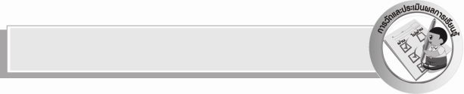
การวัดและประเมินผลการเรียนรู้

๑. วิธีการวัดและประเมินผล
๑) สังเกตพฤติกรรมของนักเรียนในการเข้าร่วมกิจกรรม
๒) ตรวจผลงานของนักเรียน
๒. เครื่องมือ
แบบสังเกตพฤติกรรมการเข้าร่วมกิจกรรม
๓. เกณฑ์การประเมิน
การประเมินพฤติกรรมการเข้าร่วมกิจกรรม
ผ่านตั้งแต่ ๒ รายการ ถือว่า ผ่าน
ผ่าน ๑ รายการ ถือว่า ไม่ผ่าน

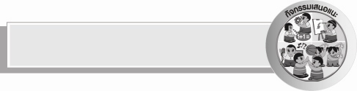
กิจกรรมเสนอแนะ

ให้นักเรียนแต่งประโยคตามคำที่มีลักษณะคำถาม เช่น ทำไม อย่างไร อะไร ซึ่งครูเป็นผู้กำหนดคำที่มีลักษณะเป็นคำถามให้นักเรียนแต่ละคนอ่านประโยคที่ตนเองแต่งหน้าชั้นเรียน ครูตรวจสอบความถูกต้องของประโยค และให้คำแนะนำที่ถูกต้องแก่นักเรียน


ข้อเสนอแนะของผู้บริหารสถานศึกษา
______________________________________________________________________________
______________________________________________________________________________
______________________________________________________________________________
______________________________________________________________________________
______________________________________________________________________________
______________________________________________________________________________
______________________________________________________________________________
______________________________________________________________________________
______________________________________________________________________________
______________________________________________________________________________
______________________________________________________________________________
______________________________________________________________________________
______________________________________________________________________________
______________________________________________________________________________
______________________________________________________________________________
______________________________________________________________________________
______________________________________________________________________________
______________________________________________________________________________
______________________________________________________________________________
______________________________________________________________________________
______________________________________________________________________________
______________________________________________________________________________
______________________________________________________________________________
______________________________________________________________________________

ลงชื่อ_________________________ (ผู้บริหารสถานศึกษา)
(_________________________)
________/________/_______


บันทึกหลังการสอน

ผลการจัดการเรียนการสอน

______________________________________________________________________________
______________________________________________________________________________
______________________________________________________________________________
______________________________________________________________________________
______________________________________________________________________________
______________________________________________________________________________

ปัญหา / อุปสรรค

______________________________________________________________________________
______________________________________________________________________________
______________________________________________________________________________
______________________________________________________________________________
______________________________________________________________________________
______________________________________________________________________________

แนวทางแก้ไข

______________________________________________________________________________
______________________________________________________________________________
______________________________________________________________________________
______________________________________________________________________________
______________________________________________________________________________
______________________________________________________________________________

ลงชื่อ_________________________ (ผู้บันทึก)
(_________________________)
________/________/_______

